MOCÃO Nº ______/2022

Excelentíssimo Senhor Presidente,

Requeiro a Vossa Excelência que, após ouvido o Plenário desta e. Casa e cumpridos os trâmites regimentais, seja enviada MOÇÃO DE CONGRATULAÇÃO ao Professor de Física da Escola Estadual Deputado Renato Azeredo, Giezi Américo Reginaldo, pela autoria do artigo “Metodologia Ativas de Ensino-Aprendizagem sobre o Consumo Consciente de Energia” apresentado no Congresso Internacional de Movimentos Docentes – CMD 2022, que ocorreu de forma online, sendo um relato de experiência sobre práticas de conscientização referentes ao consumo de energia elétrica, com o método sendo desenvolvido com os alunos do 3º ano do Ensino Médio, dessa escola.

JUSTIFICATIVA

O Congresso Internacional de Movimentos Docentes – CMD 2022 foi organizado pelo Grupo de Estudos e Pesquisas da Universidade Federal de São Paulo – UNIFESP, que contou com mais de 30 mil participantes, procedentes da Europa, América, Ásia e África e teve como objetivo discutir e refletir acerca dos movimentos docentes, da Educação Básica ao Ensino Superior, de todas as áreas do conhecimento, promovendo cursos, oficinas, publicações e encontros para troca de experiencias e estudos diversos.

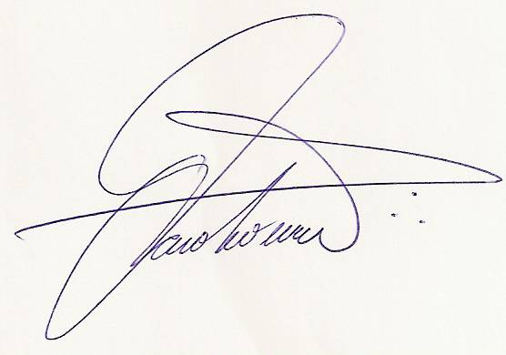
Sala das Sessões de Sete Lagoas, 04 de novembro de 2022.

_____________________
CAIO VALACE
Vereador

